曲靖市妇幼保健院2023年住院医师规范化培训

招 生 简 章

1. 医院简介

（一）医院概况

曲靖市妇幼保健院是云南省规模最大、历史最长的妇幼保健院。从1893年在上海由日本侨民筱崎创建筱崎医院开始，经历了上海市立产院、上海市第二妇婴保健院，1972年从上海以全院建制迁入曲靖，成立曲靖地区妇幼医院、后更名为曲靖市妇幼医院、曲靖市妇幼保健院。医院目前有三个院区，占地面积176.59亩（南苑新区138.59亩，总投资14亿元，2018年10月投入运营；寥廓院区28亩；西关院区10亩），总建筑面积29万m2，实现同质化管理运营。目前编制床位840张，实际开放床位1500余张。2022年，门急诊人次132.37万，出院人次5.44万，DRGs总量61227.68，组数454，CMI值1.1257，手术人次19481人次，微创手术人次3392人次，四级手术912人次，活产婴儿数 10865人，分娩量持续领跑全省。

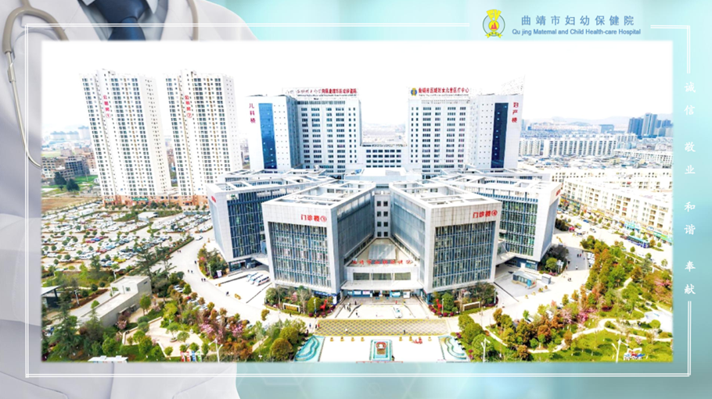

医院设有112个科室，其中职能科室35个、业务科室77个，全院在职人员1701人，专业技术人员1626人，其中具有正高职称77人，副高140人，中职330人。有享受国务院政府特殊津贴专家1名，全国三八红旗手1名，全国首届白求恩式好医生1名，全国“五一”劳动奖章获得者1名，湖北省“五一”劳动奖章获得者1名，云南省省劳模1名，云南省第八届道德模范1名，云南省政府特殊津贴专家3名，昆明理工大学医学院硕士研究生导师13名，珠源名医4名，曲靖市有突出贡献的优秀专业技术人员7名，曲靖市政府特殊津贴专家7名，曲靖市中青年学术技术带头人2名，曲靖市首席专家3名，曲靖市首届最美科技人1名，曲靖市名中医1名，曲靖市十大好医生，十大好护士各1名，曲靖市最美医生、最美护士各2名，曲靖市诚实守信道德模范1名，兴滇英才支持计划“名医专项”2人，万人计划“名医专项”1人。

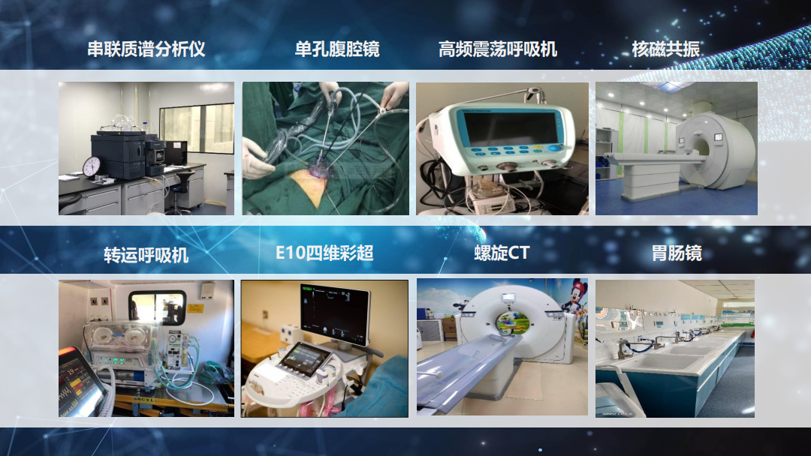

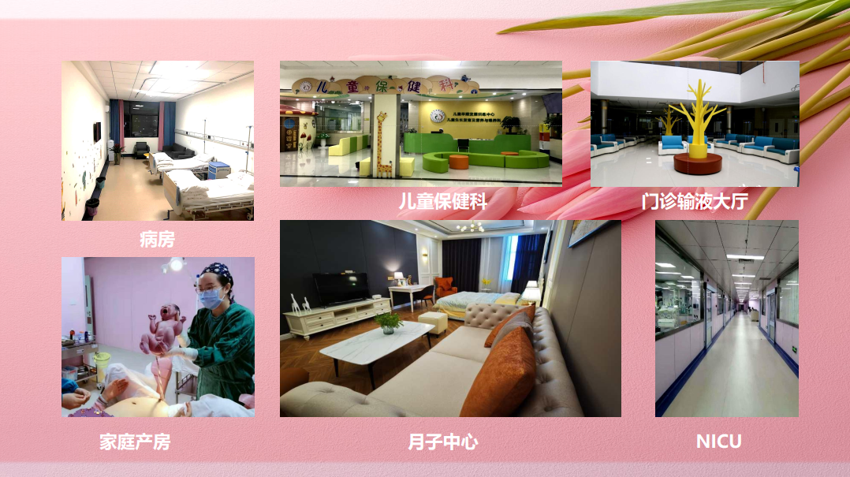

（二）品牌规模

医院目前已经拥有“九大中心、三个基地”的品牌规模。“九大中心”：省级危重孕产妇抢救中心、省级危重新生儿抢救中心、云南省产前诊断中心、云南省新生儿遗传代谢性疾病诊断中心，云南省生殖遗传病临床医学分中心、云南省妇产科、儿科临床人员培训分中心，云南省儿科疾病诊疗质量控制分中心、曲靖市区域妇女儿童医疗中心、曲靖市妇女儿童体检中心。“四个基地”：国家级住院医师规范化培训专业基地、国家执业医师资格实践技能考试基地、云南省高等医学院校临床教学基地、国家级助产专科培训基地。此外，还拥有两个省级重点专科：儿科、妇产科；四个市级重点专科：新生儿科、妇科、儿外科、血液科。三个曲靖市市级专家工作站：新生儿科史源、妇科微创肿瘤杨宏英、妇科泌尿肿瘤刘禄斌；还是云南省优生优育绩效管理专业委员会等15个专委会主任委员单位。在全市及周边地区妇幼卫生行业中具有坚实的“领头羊”地位。



（三）科技兴院

医院坚持“科技兴院”战略，科研教学成果百花齐放，不断提升医院核心竞争力，着力推动学科建设实现新跨越。已形成专科有优势，专业有特色的发展格局，科研工作获得质的飞跃，近年来，获云南省科技进步三等奖1项，市级科技以上科研成果37项，市级科技创新功勋奖1项，曲靖市哲学社科学奖1项，评出院级科技成果奖32项；获批云南省教育厅科学研究基金项目立项11项，省级立项课题4项，昆明理工大学联合专项20项，哲学社科规划课题6项，参与院外省部级课题10项，院内立项69项；发表SCI论文6篇，核心期刊论文72篇，其他期刊论文近600余篇，出版图书71本，获批国家发明专利及实用新型专利56项；随着介入中心、机器人手术等新技术、新项目的筹建引入，标志着我院的学科建设站到了更高起点。

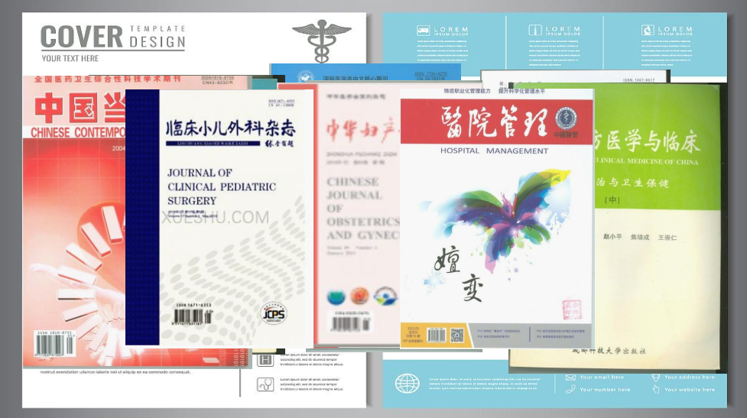

（四）培训保障

医院拥有总投资1千余万元，占地900余平方米的临床技能培训中心，配备高智能仿真综合模拟人等模型100余种。设模拟手术室、模拟新生儿、孕产妇抢救训练中心、妇产科技能训练室、儿科技能训练室等技能操作室，能进行儿科、妇产科、儿外科等基本技能训练和考核，可进行院前急救、创伤救护和腹腔镜等专项技能培训；临床技能中心及大型会议室安装的视频转播系统能多维度多层次进行手术带教。同时建成“OSCE”考站，能够实现住院医师规范化培训“考训结合”，提高住院医师临床实操技能与综合素养，为规培学员“综合型”发展提供了良好平台。医院设有馆藏资源种类齐全的图书馆以及满足培训需要的专业书刊。引入了医学数字图书馆，包含有多种中外文数据库资源：如中国知网、万方、Pubmed数据库等。全新上线了住培管理系统及考试系统，实现学员日常管理及考核全流程信息化管理。

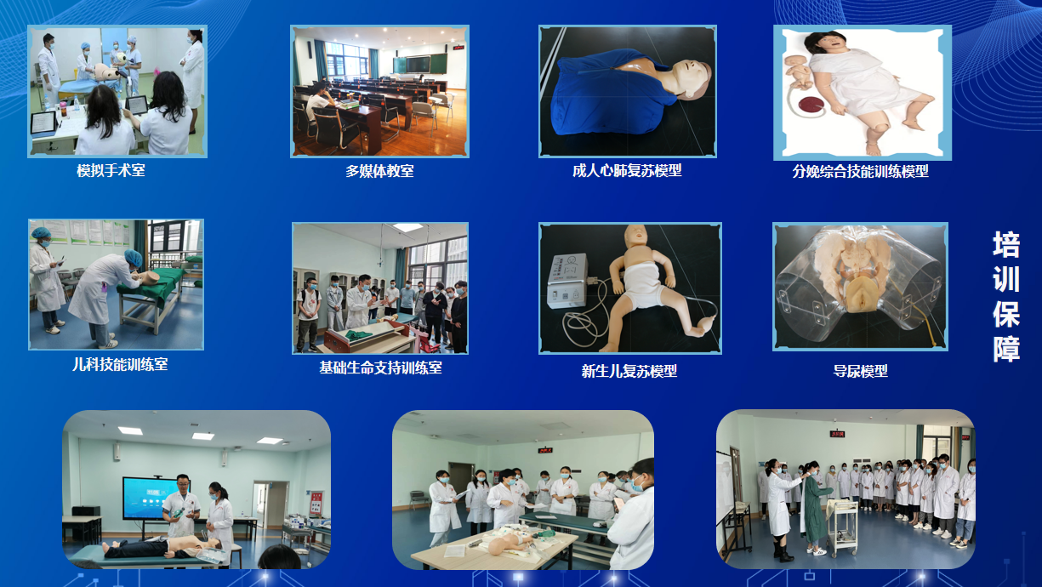

医院设有规培学员宿舍84间，免费为学员提供宿舍，内设热水器、卫生间、书桌、储物柜、洗漱阳台，设有三家食堂（回族食堂一家），能更好地为规培学员学习生活提供保障。

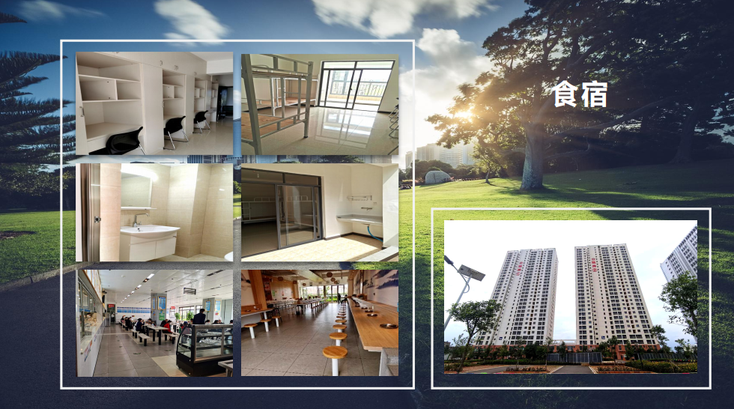

二、培训基地概况

（一）儿科专业基地

1、基地概况

曲靖市妇幼保健院儿科专业基地共有呼吸内科、新生儿、血液及肿瘤、神经内科、消化内科、重症监护、内分泌、遗传代谢、风湿免疫、感染性疾病、心血管、肾脏、儿童保健、儿童康复等多个亚专科，实际开放床位860张，年收治住院病人数2万余人次，年门诊人次60余万人次。儿科设备设施齐全，有纤维胃肠镜、纤维支气管镜、40余台各种类型呼吸机、MRI、数百台暖箱等，能满足各类病人的检查及救治，在全市及周边地区妇幼卫生行业中具有坚实的“领头羊”地位。儿科专业学科门类齐全，实力强劲，在省内儿科学术领域具有较大的影响力，已成熟开展呼吸内镜、消化内镜的诊疗技术、规范开展儿童重症的各种救治技术，机械通气，有创动脉监测术，中心静脉置管术，CRRT，床旁重症脑电监测术等，长期以来积极推动全省儿科医疗技术水平的不断提高。

1. 师资队伍

曲靖市妇幼保健院儿科长期承担昆明理工大学、昆明医科大学、大理大学、曲靖医专等各级各类医学院校的各种教学任务，教学经验丰富，教学资源充足。儿科专业基地有昆明理工大学医学院硕士研究生导师7名，省级住院医师规范化培训师资7名，国家级住院医师规范化培训儿科专业考官6名，带教师资50余名，其中责任导师19名，包括主任医师3名，副主任医师12名，主治医师4名。

1. 科研成果

近三年来与多家省内外知名医疗机构展开合作，稳步推进科研项目开展，进一步加强和完善科研建设，组织申报立项省级课题3项、院级课题18项，昆工联合专项7项，申报曲靖市哲学社科学项目获三等奖，申报国家级实用新型专利31项，发表论文86篇，核心期刊论文11篇，SCI4篇，出版图书19本。达到上引下沉，共同发展的目标，为区域儿科共同发展搭建了更好的平台。

1. 特色教学活动

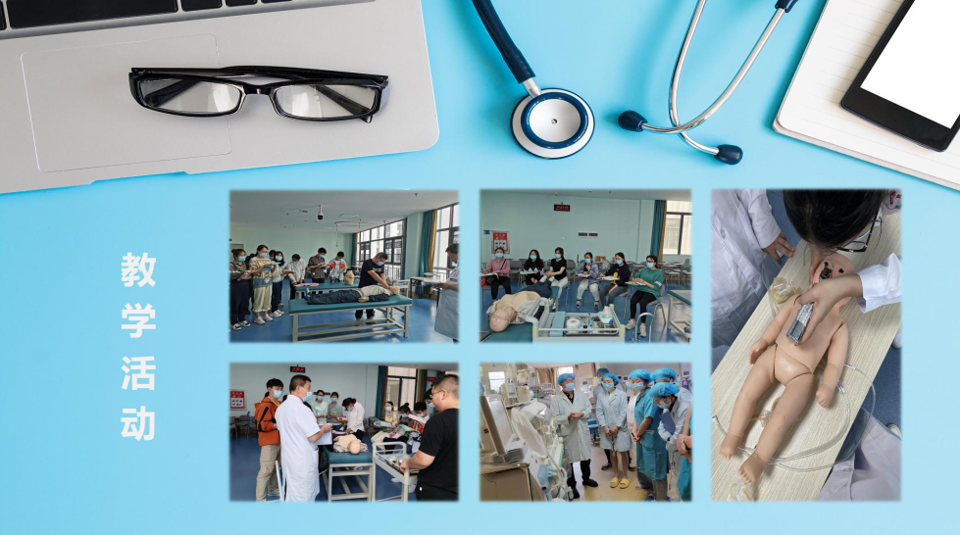

（二）妇产科专业基地

1、基地概况

曲靖市妇幼保健院妇产科专业基地共有普通妇科、妇科内分泌、妇科肿瘤、宫颈疾病、普通产科、母体医学、产科内分泌代谢专科、产科心血管疾病专科、胎儿医学、医学遗传与产前诊断10个亚专科，实际开放床位456张，是省级危重孕产妇抢救中心、云南省产前诊断中心、云南省新生儿遗传代谢性疾病诊断中心、云南省生殖遗传病临床医学分中心、云南省妇产科临床培训人员分中心、省级临床重点专科、曲靖市妇产科疾病诊疗质量控制中心。建成妇科微创肿瘤杨宏英、妇科泌尿肿瘤刘禄斌两个市级专家工作站。妇产科室长期致力于女性健康，专注疑难疾病诊治，科室设施设备精良，主要配备有高清腹腔镜、宫腔镜、阴道镜、多系统产后康复仪、彩色多普勒超声监护仪、宫颈治疗仪、胎儿脐血流多普勒监护仪、母婴中央监护系统、自动染色体分析仪、血液透析机、T组合复苏器、产钳胎吸、血气分析仪、膳食营养分析软件、心理评估软件、食物模型、精子染色图文分析系统等一系列设备设施，能够满足妇产科专业基地轮转培训需求。能够完成妇女常见病、妇科肿瘤、盆底治疗、妇科内分泌、不孕不育、妇科腔镜微创、各种计划生育手术、生殖道感染、婚前检查、孕前优生、孕期保健、围产期保健、产后康复、妊娠合并症并发症诊治、遗传诊断、重症治疗、各种助产技术、各种剖宫产术式、产科手术等80多种诊疗操作技术，其中部分技术达到省内先进水平，为广大妇女的安康保驾护航。

1. 师资队伍

妇产专业基地坚持以人才建设为中心，长期承担规培、实习、进修等各级各种教学任务，持续推进师资队伍建设及专业人才培养。基地现有昆明理工大学医学院硕士研究生导师6名，规培省级带教资质7人，责任导师16名，带教师资59人，其中主任医师9人，副主任医师34人，主治医师16人，其中1人系云南省政府特殊津贴，曲靖市妇产科首席专家，珠源名医，国家级住院医师规范化培训妇产科专业考官6名。

1. 科研成果

近三年来，妇产科抓住机遇，进一步加强和完善科研建设，与多家省内外知名医疗机构展开合作，稳步推进科研项目开展，积极组织申报省级立项课题2项、昆工联合专项13项，院级课题17项，申报国家级实用新型专利8项，发表论文113篇，SCI论文2篇，核心期刊论文9篇，出版图书17本。

1. 特色教学活动

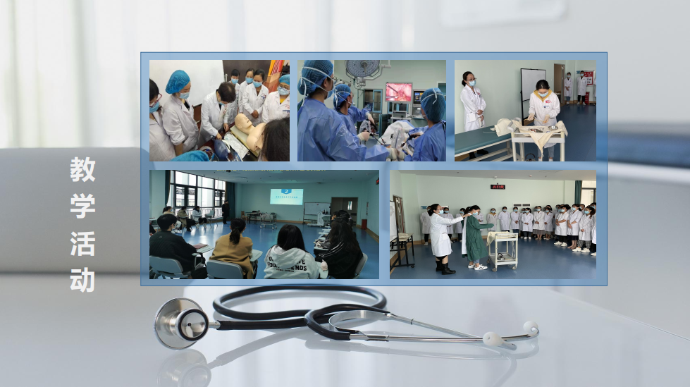

**二、2023年住院医师规范化培训工作安排**

根据《云南省卫生健康委办公室关于开展2023年云南省住院医师规范化培训和助理全科医生培训招生工作的通知》文件要求，曲靖市妇幼保健院现面向全国招收2023年住院医师规范化培训学员，现将有关事宜通知如下：

（一）培训目标

按照国家住院医师规范化培训标准和要求进行系统性培训，使学员结业时具备“三甲”医院住院医师水平，经考试考核合格者取得国家统一制式的《住院医师规范化培训合格证书》。

（二）培训方式

执行国家卫生健康委和云南省卫生健康委住院医师规范化培训相关文件和制度，在相关临床学科进行以临床实践为主的轮转培训、兼顾临床科研与教学训练。

（三）招收对象

符合临床类别医师资格考试报考条件规定专业范围应、往届本科及以上学历医学院校毕业生，或已取得《执业医师资格证书》需要接受培训的人员。

1.本单位培训学员：符合住院医师规范化培训招收条件的本院在职职工。

2.自主培训学员：指没有与任何单位签订人事或劳动合同的医学毕业生。培训期间，我院与自主培训学员根据培训期限签订培训协议和劳动合同，培训结束后自主择业。

3.单位委培学员：指送培单位在编职工或与单位签订正式聘用合同并且符合住院医师规范化培训招收条件的职工。培训期间，我院与送培单位、培训学员签订三方委托培训协议，培训结业后回送培单位工作。

（四）培训年限

1.本科和科学学位研究生一律培训 3 年。

2.按照国家相关要求，已具有医学类相应专业学位研究生学历人员，经临床能力测评后可按照“缺什么补什么”的原则在培训基地接受不少于1年的培训。

（五）招生专业与计划

我院2023年度住院医师规范化培训招生专业共2个，合计招生20人，（详见下表）。

|  |  |  |  |
| --- | --- | --- | --- |
| 序号 | 专业名称 | 专业代码 | 招生名额（人） |
| 1 | 儿科 | 0200 | 10 |
| 2 | 妇产科 | 1600 | 10 |

（六）报名条件

报名者应具有中华人民共和国国籍（包括港澳台），享有公民的政治权利，遵守中华人民共和国宪法和法律；具有良好的政治素质，热爱医学事业，思想品德良好；身体健康状况符合国家和医院规定的体检要求；能坚持按国家培训标准和培训基地的管理要求，完成预定周期的培训。具体为：

1.2023年应届毕业生

①学历要求：普通高等医学院校五年制医学专业本科及以上学历(具有医学学士学位及以上），报到时未取得毕业证和学位证者，将取消录取资格。

②专业要求：临床医学专业毕业生可报妇产科、儿科专业；妇产专业、儿科专业毕业生应报考对应专业。报考学员需确定所学专业能报考国家执业医师资格考试。

2.往届毕业生

①学历、专业要求同应届毕业生；

②具有执业医师资格证者或执业医师资格考试已合格优先。

3.单位委培生：除符合应届、往届毕业生报名条件外，必须出具单位同意送培的证明。

（七）报名时间

**2023年6月10日10:00－6月30日22:00。**

（八）报名程序

住院医师规范化培训招生报名采取网上报名和现场确认相结合的方式进行，报名学员应对提供报名资料的真实性和完备性承担全部责任。报名者需随时关注报名状态栏，查看报名资格审核是否通过以及相关状态。

1.网上报名：

**6月10日 10:00 至6月30日 22:00** 期间申请培训人员可登录云南卫生健康人才网进行网上报名。

2.现场确认

（1）时间及地点：**2023年7月3日（周一）8:30- 18：00** 携带相关纸质材料及原件，到曲靖市麒麟区珠江源大道南延线西侧曲靖市妇幼保健院南苑新区门诊楼6楼2单元行政会议室进行现场资格审查和确认，未进行现场确认者视为自动放弃。

（2）现场确认提交材料：全部材料需审验原件（审验后返还本人），收 A4 纸复印件，并按照以下顺序整理，在左侧上下1/4处进行装订：

①《住培报名表》一份（网报成功后打印），完成审批手续后由培训基地留存；

②身份证、毕业证、学位证等相关证明材料原件及复印件各一份，原件审核后返还本人；

③如已取得执业医师资格证书或执业助理医师资格证书的需携带原件及复印件一份，原件审核后返还本人；

④单位委托培养学员：除按上述要求提交相关材料外，还需提交由送培单位出具的委托培养函一份（原件）。

（九）考试及录取程序

招录考试由专业笔试及综合素质面试组成，按照“公开公平、择优录取、双向选择”原则录取培训学员。

1.笔试

时间：**7月4日（周二）09:00-12:00。**

地点：曲靖市麒麟区珠江源大道南延线西侧曲靖市妇幼保健院南苑新区门诊5楼2单元临床技能培训中心。

考试内容：临床综合理论，占总成绩的70%。

2.面试

时间：**7月5日（周三）08:30开始。**

地点：曲靖市麒麟区珠江源大道南延线西侧曲靖市妇幼保健院南苑新区门诊5楼2单元临床技能培训中心。

考试内容：主要考察临床技能操作及临床思维综合素质，占总成绩的30%。

3.录取：根据考生笔试和综合素质面试成绩，择优预录取。

4.体检：被预录取学员应在规定时间内进行入职体检，体检合格后由医院公布正式录取名单。

5.根据国家和云南省卫生健康委相关规定，请报考者务必充分知晓以下重要事项：

①根据国家和我省有关规定，对在培训招收工作中弄虚作假的培训申请人，取消其本次报名、录取资格；对录取后不按要求报到或报到签订培训协议后退出、终止培训者（含在培学员参加全日制研究生学历教育录取并就读），自终止培训起 3 年内不得报名参加住院医师规范化培训，除全部退还已享受的相关费用（包括培训费、生活补助费等），还需按以上已享受费用的50%缴纳违约金。

②报考人员应确认所报志愿并保证无退出或终止培训等记录，并随时关注所报培训基地发布的消息和公告，服从培训基地招录工作安排。 招录过程中无故缺席相关审核、考试、面试、报到等环节者，视为个人原因主动放弃，并承担相关责任后果。

（十）培训管理及待遇

按照国家卫健委和云南省卫健委关于住院医师规范化培训相关规定执行。

1. 培训管理

（1）培训学员**2023年9月1日**前进入培训基地；

（2）培训学员在培训期间按照国家卫健委、云南省卫健委、曲靖市妇幼保健院相关要求进行培训实施、培训考核、保障措施等组织管理；

（3）自主培训学员与我院根据培训期限签订劳动合同和培训协议，培训结束后自主择业，考核优秀者可根据医院需求择优录用。外单位委培学员与送培单位、我院签订三方委托培训协议，培训期间原人事（劳动）、工资关系不变，培训结业后回委培单位工作。本单位培训学员在原来与单位签订的聘用（劳动）合同的基础上，在培训期间签订培训协议。

2.培训学员薪酬和社会保障福利待遇

|  |  |  |  |  |  |  |  |
| --- | --- | --- | --- | --- | --- | --- | --- |
| **人员**  **类别** | **工资**  **（元/月/人）** | **五险一金** | **住宿** | **专项经费补助（元/月/人）** | **岗位绩效（与出勤挂钩）** | **工作绩效补助** | **年收入合计** |
| 自主培训学员 | 参照本单位合同制人员待遇 （无执医证1950元/月；有执医证3200元/月） | 按本单位合同制人员标准缴纳 | 免费提供 | 2633 | 550 | 第一年500元/月； 第二年800元/月； 第三年1100元/月；取得执业医师证后进行发放，与学员日常考核挂钩 | 第一年总收入不低于6万元；第二年总收入不低于8万元；第三年总收入不低于9万元 |
| 单位委培学员 | 派出单位发放 | 派出单位缴纳 | 免费提供 | 2633 | 550 |
| 本单位培训学员 | 医院同类人员标准发放 | 医院同类人员标准缴纳 | 自行解决 | 2633 | 550 |

（十一）如遇国家或我省住院医师规范化培训相关政策调整，规培学员及送培单位按照新法规和新政策执行。

（十二）联系方式

联系人：毕艳

联系电话：0874-3362138，19995949189

联系地址：云南省曲靖市麒麟区三宝街道珠江源大道南延线曲靖市妇幼保健院南苑新区门诊2单元6楼科教部，邮编：655000

2023年曲靖市妇幼保健院规培招生交流QQ群:601452790

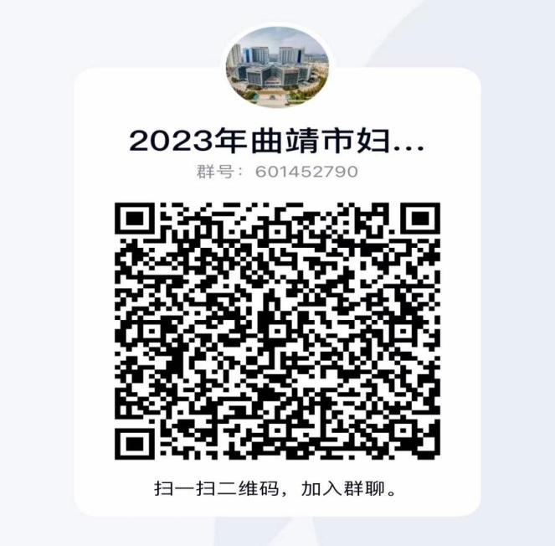

曲靖市妇幼保健院

2023年6月5日

附件1

云南省住院医师规范化培训年限减免申请表

|  |  |  |  |  |  |  |  |  |
| --- | --- | --- | --- | --- | --- | --- | --- | --- |
| 基地医院名称 |  | | | | 培训  专业 |  | | |
| 姓 名 |  | | | | 性 别 |  | | |
| 毕业  院校 |  | | | | 学 制 | □7年制 □8年制  □专业型硕士 □专业型博士  □其他 | | |
| 硕士 | 毕业专业 | |  | | 博士 | 毕业专业 | |  |
| 毕业时间 | |  | | 毕业时间 | |  |
| 申请减免培训年限理由：  （需说明的材料附后）  申请人签字： 年 月 日 | | | | | | | | |
| 培训基  地审批  意见 | | 审批人：  （公章）  年 月 日 | | 省医师协会/省中医药学会审核意见 | | | 审核人：  （公章）  年 月 日 | |
| 省毕教办备案意见 | | （不需审批，检查无误后标注“同意备案”）  （公章）  年 月 日 | | | | | | |

注：1.按照国家相关要求，原则上已具有医学类相应专业学位研究生学历的人员，按照按“缺什么补什么”的原则在培训基地接受培训，硕士培训年限不少于2年、博士培训年限不少于1年；其余情况不得减免培训年限。符合减免年限要求的，以1年为单位进行减免。

2.本表一式二份，报省毕教办备案后，返回一份由培训基地留存备查。

附件2

2022年住院医师规范化培训招录委托培养函

模板（仅供参考）

1. 标题：

XX单位

住院医师规范化培训委托培养函

二、正文内容：

曲靖市妇幼保健院：

兹有某单位职工XXX，性别：X，身份证号：XXXX，于某年某月某日与某单位签订了劳动合同协议，某单位愿意委托曲靖市妇幼保健院对该职工进行住院医师规范培训，培训专业及培训年限以省卫健委公布信息为准，我单位按照《云南省住院医师规范化培训管理办法(试行)》的文件要求，承担委托培养对象培训期间基本工资的发放和社会保险、住房公积金的缴纳。学员培训期间不以任何理由将学员召回本单位工作，待学员培训期满回原单位工作。

联系人：XXX

联系电话：XXXXX

某某单位（原件盖章）

X年X月X 日